Bộ phận dùng : Dò và hạt của cây tỏi độc. (Bulbus et Semen Colchici).
Mô tả cây : Là một cỏ sống lâu năm do một dò to mẫm 3 - 4cm, đường kính 2 - 3cm, mọc sâu dưới đất, quanh có vẩy nâu (lá cũ khô đi). Cây không thấy ở nước ta, có di thực nhưng không thành công. Có nhiều ở châu Âu, Rumani, Hungari, Nga (Capcaze) - Thường trồng làm cảnh, và trồng ở quy mô công nghiệp.
Thu hái chế biến : Khi lá đã héo, tốt nhất vào tháng 8, thường thì đào sớm hơn một chút tức là vào tháng 7. Đào dò về cắt bỏ các phần khác - Phơi khô (có thể cắt khoanh)
Hạt có thành phần ổn định, nhiều nước chỉ dùng hạt làm thuốc - Hạt hái vào lúc quả chín - Hạt hình cầu đường kính 2mm, vị hắc đắng.
Thành phần hóa học : Dò tỏi độc có : tinh bột, đường, gôm, tanin, nhựa - có chất alcaloid là colchicin, tỷ lệ 0,1 - 0,35p100.
Trong hạt có acid galic, tanin, dầu, đường và 0,5 - 3p100 colchicin.
Ngoài conchicin, người ta tìm thấy colchamin
Công dụng : Từ tỏi độc chiết xuất ra colchicin, colchamin có tác dụng hạ nhiệt, chống dị ứng, chống bệnh gút.
Tỏi độc dùng chữa bệnh gút (thống phong) dưới dạng cồn hạt 1/10, cao cồn nước.
Liều dùng :
Cồn hạt 1/10 : 1,50g/lần ; 3g/24 giờ.
Cao cồn nước : 0,05g/lần ; 0,20g/24 giờ.
Colchicin : 2mg/lần ; 4mg/24 giờ.
Lưu ý : Dùng lâu có thể bị ngộ độc, với hiện tượng nôn mửa ỉa chảy, đau bụng, vì vậy chỉ dùng 4 - 5 ngày lại nghỉ. Chỉ cần 1 cg/lần đã có triệu chứng ngộ độc.
- Thuốc độc bảng A.

Trầu
Tên khoa học : Aleurites montana (Lour.) Wils. (Vernicia montana Lour.), họ Thầu dầu (Euphorbiaceae)
Tên khác : Dầu sơn - Mộc du thụ - Thiên niên đồng - Bancoulier - Abrasin. (Pháp)
Bộ phận dùng : Hạt lấy dầu (Semen Verniciae).
Mô tả cây : Là cây to, tới 8m hay hơn, thân nhẵn. Lá, khi có thùy sâu, khi sẻ nông, khi thì nguyên hình tim, mặt lá bóng, sẫm, mặt dưới mờ, màu nhạt - Có 1 đặc điểm chung : gốc phiến lá và kết thùy có 2 tuyến đỏ nổi rõ cuống lá dài 7 - 10cm. Hoa đơn tính, cùng gốc, có khi khác gốc, tràng 5, màu trắng, đốm tía ở móng tràng - Quả hình cầu, đường kính 3 - 5cm, màu lục, mặt ngoài nhăn nheo, cấu tạo bởi 3 mảnh vỏ, mỗi mảnh có 1 đường gân nổi cao, 3 hạt có nội nhũ to chứa nhiều dầu - Mùa hoa tháng 3 - 4, thường tháng 9 lại có 1 vụ hoa nữa. Quả của vụ hoa trước chín vào khoảng tháng 10.
Trầu mọc hoang và trồng nhiều ở các tỉnh : Ninh Bình, Hà Nam, Hòa Bình, Vĩnh Phúc, Phú Thọ, Tuyên Quang, Thái Nguyên, Bắc Cạn, Lạng Sơn, Thanh Hóa, Nghệ An, Hà Tĩnh - tỉnh Quảng Đông - Quảng Tây TQ cũng có.
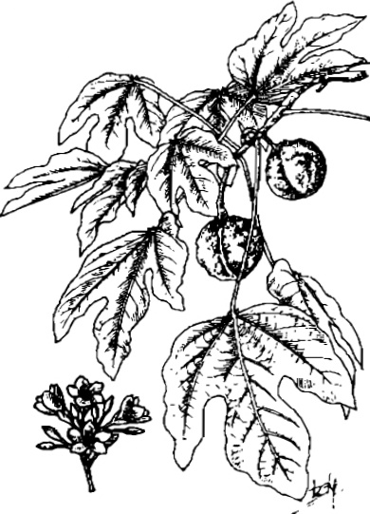
Thu hái chế biến : Khoảng tháng 10 thu hái quả già, chín - lấy nhân để ép dầu.
100kg hạt cho khoảng trên 50kg nhân, 100kg hạt cả vỏ cho khoảng 19 - 20kg dầu và trên 60kg khô trầu (bã).
Thành phần hóa học : Hạt trầu có 50 - 70p100 dầu - Trong dầu có 70 - 90p100 acid stearic, 8 - 12p100 acid linoleic, 10 - 15p100 acid oleic - Dầu màu vàng nhạt, lỏng, mau khô. Khô kết thành màng có tính co dãn, chống ẩm, chống rỉ, chịu được biến đổi của thời tiết.
Trong lá và hạt có saponosid độc - không dùng làm thức ăn gia súc được
Công dụng : Chủ yếu lấy dầu dùng trong công nghệ sơn, chống thấm ướt.
Khô trầu làm phân bón.
Có nơi dùng nhân hạt trầu đốt thành than, tán mịn, làm thành thuốc mỡ bôi chốc lở, mụn nhọt. Vỏ cây trầu sắc đặc, ngâm nhiều lần trong ngày chữa đau, sâu răng - (Ngậm rồi nhổ đi, không được nuốt).
598

